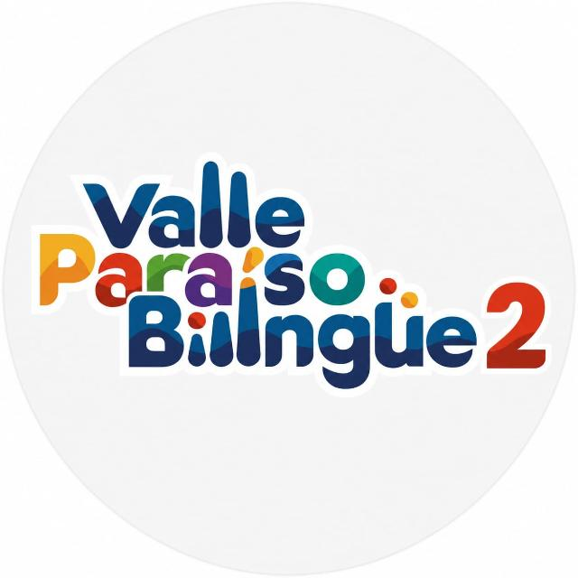
TALLER 1 DE 5 · PROGRAMA VALLE PARAÍSO BILINGÜE
Banco de Plantillas Editables
Para las 4 salas prácticas del Taller 1
16 plantillas listas para diligenciar durante los 25 minutos de producción guiada de cada sala — edítelas directamente en Word o dupliquélas antes de usarlas.
Cristhian Hernán Bonilla Gutiérrez
Conferencista Principal
Gobernación del Valle del Cauca · Corporación Talentum

Contenido

Cómo usar este banco de plantillas 3
1. Sala 1 · Texto e Imagen 4
1.1 Ficha de planeación general 4
1.2 Infografía — boceto de contenido 4
1.3 Cómic educativo — guion de viñetas 6
1.4 Guía de lectura / organizador gráfico 6
2. Sala 2 · Audio 8
2.1 Guion de podcast / audio 8
2.2 Actividad de comprensión auditiva 8
2.3 Guion de pronunciación 10
2.4 Dictado con autocorrección 10
3. Sala 3 · Presentaciones Interactivas 12
3.1 Planeador de secuencia didáctica 12
3.2 Escape Room / juego gamificado 12
3.3 Quiz / evaluación formativa 14
3.4 Historia interactiva (storytelling) 14
4. Sala 4 · Video Educativo 15
4.1 Guion de video 15
4.2 Storyboard 15
4.3 Video interactivo con preguntas 16
4.4 Rúbrica de autoevaluación del producto 16

Cómo usar este banco de plantillas
Este banco reúne 4 plantillas editables por cada una de las 4 salas prácticas del Taller 1 — 16 en total. Cada una corresponde a un momento real del guion de la sala, para usarse durante los 25 minutos de producción guiada, cuando cada docente diseña su recurso.

Antes de usar una plantilla
● Haga una copia de esta página (o del archivo completo) antes de diligenciarla, para conservar siempre una plantilla en blanco.
● Las celdas en gris claro son campos guía; las celdas en blanco son el espacio para que el docente escriba directamente en Word.
● Ajuste el número de filas si su recurso necesita más o menos elementos que los sugeridos.
● Estas plantillas son compatibles con los prompts del Banco de 100 Prompts de IA: puede pedirle a la IA que le ayude a completar una sección y luego ajustar el resultado aquí.

Las plantillas no reemplazan el criterio pedagógico del docente — son un punto de partida estructurado para acelerar la producción del recurso durante la sala.

SALA 1 · TEXTO E IMAGEN

Plantillas de Texto e Imagen
4 plantillas para diseñar infografías, cómics, guías de lectura y otros recursos visuales bilingües.
Plantilla 1.1 · Ficha de planeación general
Úsela como primer paso, antes de elegir el formato final del recurso (infografía, cartel, flashcards, etc.).
Nombre del recurso
Tipo de recurso
Grado y nivel de inglés
Tema del Currículo Sugerido
Objetivo de aprendizaje
Herramienta a utilizar
Contexto institucional

Palabra en inglés | Traducción | Imagen sugerida
Texto breve en inglés
Actividad para el estudiante
Plantilla 1.2 · Infografía — boceto de contenido
Úsela durante el Momento 4 (Taller práctico) de la Sala 1, al construir una infografía.
Título de la infografía
Imagen principal (descripción)

N.° | Dato o idea clave (en inglés)
1
2
3
4

Palabra clave | Definición breve (inglés)

Fuente / licencia de las imágenes

Plantilla 1.3 · Cómic educativo — guion de viñetas
Úsela para planear un cómic de 6 viñetas antes de dibujarlo o montarlo en Canva/Genially.
Título del cómic
Tema y contexto cultural

Viñeta N.° | Descripción de la escena / imagen | Diálogo o texto (inglés)
1
2
3
4
5
6
Plantilla 1.4 · Guía de lectura / organizador gráfico
Úsela para acompañar una lectura graduada con vocabulario, comprensión y un organizador visual.
Título del texto / lectura
Nivel e idea principal

Palabra nueva | Definición sencilla (inglés)

N.° | Pregunta de comprensión | Respuesta del estudiante
1
2
3
4
5

Idea central | Idea relacionada 1 | Idea relacionada 2 | Idea relacionada 3

SALA 2 · AUDIO

Plantillas de Audio
4 plantillas para diseñar podcasts, ejercicios de escucha, pronunciación y dictados.
Plantilla 2.1 · Guion de podcast / audio
Úsela durante la producción del recurso principal de la Sala 2.
Título
Nivel
Tema
Duración estimada
Herramienta de grabación o voz

Tiempo | Hablante | Texto (inglés) | Nota de pronunciación
Plantilla 2.2 · Actividad de comprensión auditiva
Úsela para estructurar un ejercicio de listening en tres momentos.
Tema
Nivel
Duración del audio
Antes de escuchar (predicción — 2 preguntas)

N.° | Pregunta (durante la escucha) | Respuesta del estudiante
1
2
3
4
5
Después de escuchar (actividad de producción oral o escrita)

Plantilla 2.3 · Guion de pronunciación
Úsela para preparar una práctica dirigida de un sonido específico del inglés.
Sonido objetivo (fonema)
Nivel

Palabra | Transcripción (IPA) | Oración de ejemplo
Trabalenguas original
Plantilla 2.4 · Dictado con autocorrección
Úsela para preparar un dictado y su clave de respuestas.
Tema
Nivel

N.° | Frase del dictado | Clave de respuesta (docente)
1
2
3
4
5

Checklist de autocorrección del estudiante:
● ☐ Mayúsculas
● ☐ Puntuación
● ☐ Ortografía
● ☐ Concordancia verbal

SALA 3 · PRESENTACIONES INTERACTIVAS

Plantillas de Presentaciones
4 plantillas para diseñar secuencias didácticas, gamificación, evaluación formativa y storytelling interactivo.
Plantilla 3.1 · Planeador de secuencia didáctica
Úsela para planificar diapositiva por diapositiva antes de construirlas en PowerPoint, Genially o Canva.
Tema
Nivel
Grado

N.° | Momento | Contenido | Recurso visual
1 | Motivación
2 | Activación de saberes previos
3 | Desarrollo
4 | Desarrollo
5 | Práctica guiada
6 | Actividad interactiva
7 | Evaluación
8 | Cierre
Plantilla 3.2 · Escape Room / juego gamificado
Úsela para diseñar los retos y la lógica de desbloqueo de un Escape Room educativo.
Tema
Nivel
Código final

Reto N.° | Pregunta o desafío | Respuesta correcta | Parte del código
1
2
3
4
Premio o mensaje de cierre

Plantilla 3.3 · Quiz / evaluación formativa
Úsela para preparar un cuestionario interactivo tipo Kahoot, Quizizz o Mentimeter.
N.° | Tipo | Pregunta | Opciones | Respuesta correcta
1
2
3
4
5
6
7
8
Plantilla 3.4 · Historia interactiva (storytelling)
Úsela para planear una presentación con puntos de decisión ("choose your own adventure").
Situación inicial (diapositiva 1)

Punto de decisión | Opción A (texto + diapositiva destino) | Opción B (texto + diapositiva destino)
1
2

Final 1
Final 2

SALA 4 · VIDEO EDUCATIVO

Plantillas de Video
4 plantillas para guionizar, storyboardear y evaluar recursos audiovisuales.
Plantilla 4.1 · Guion de video
Úsela siguiendo la estructura recomendada de 6 partes antes de grabar.
Título
Nivel
Duración estimada (3–7 min)

Sección | Contenido | Duración
Motivación (30 seg)
Presentación del objetivo
Desarrollo del contenido
Ejemplo contextualizado
Actividad para el estudiante
Cierre y reto final
Plantilla 4.2 · Storyboard
Úsela para planificar escena por escena antes de grabar o editar.
Escena | Imagen | Narración | Recurso visual
1
2
3
4
5
6

Plantilla 4.3 · Video interactivo con preguntas
Úsela para planear las preguntas que insertará con Edpuzzle, H5P o Educaplay.
Minuto aprox. | Pregunta insertada | Tipo | Respuesta esperada
Plantilla 4.4 · Rúbrica de autoevaluación del producto
Úsela al finalizar la producción para revisar el video antes de socializarlo.
Criterio | 1 | 2 | 3 | 4 | Comentario
Coherencia pedagógica | ☐ | ☐ | ☐ | ☐
Calidad técnica del video | ☐ | ☐ | ☐ | ☐
Creatividad e innovación | ☐ | ☐ | ☐ | ☐
Contextualización del contenido | ☐ | ☐ | ☐ | ☐
Integración del inglés y la interactividad | ☐ | ☐ | ☐ | ☐

1 = Por mejorar · 2 = En desarrollo · 3 = Logrado · 4 = Destacado

